1. **Đặc tả UC 1.1**

|  |  |
| --- | --- |
| Use case ID | 1.1 |
| Use case name | Xem thông tin phòng trọ |
| Description | Là chủ trọ tôi muốn xem thông tin phòng trọ |
| Actors | Chủ trọ |
| Priority | Medium |
| Triggers | Chủ trọ chọn chức năng xem thông tin phòng trọ |
| Pre-conditions | * Đã có thông tin phòng trọ trước đó |
| Post-conditions | * Xem được thông tin phòng trọ |
| Main flow | 1. Chọn mục phòng trọ 2. Hệ thống hiển thị danh sách các phòng 3. Chọn phòng muốn quản lý 4. Hệ thống hiển thị thông tin phòng trọ 5. Xem thông tin phòng trọ |
| Alternative flows | N/A |
| Exception flows | N/A |
| Business rules | N/A |
| Non-functional requirements | N/A |

**Activity diagram UC1.1:**

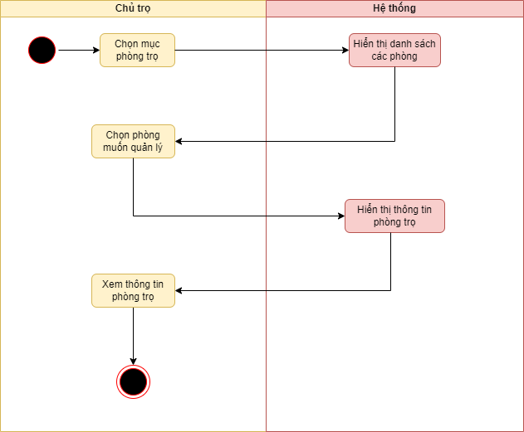

1. **Đặc tả UC 1.2**

|  |  |
| --- | --- |
| Use case ID | 1.2 |
| Use case name | Sửa thông tin phòng trọ |
| Description | Là chủ trọ tôi muốn sửa thông tin phòng trọ |
| Actors | Chủ trọ |
| Priority | Medium |
| Triggers | Chủ trọ chọn chức năng sửa thông tin phòng trọ |
| Pre-conditions | * Thông tin phòng trọ đã có sẵn trước đó |
| Post-conditions | * Thông tin phòng trọ được chủ trọ  chỉnh sửa đã được lưu trong hệ thống |
| Main flow | 1. Chọn mục phòng trọ 2. Hệ thống hiển thị danh sách các phòng 3. Chọn phòng muốn quản lý 4. Hệ thống hiển thị thông tin phòng trọ 5. Chọn sửa thông tin phòng 6. Hệ thống đưa các thông tin về dạng cho phép sửa 7. Chỉnh sửa thông tin 8. Hệ thống lưu thông tin |
| Alternative flows | N/A |
| Exception flows | N/A |
| Business rules | N/A |
| Non-functional requirements | N/A |

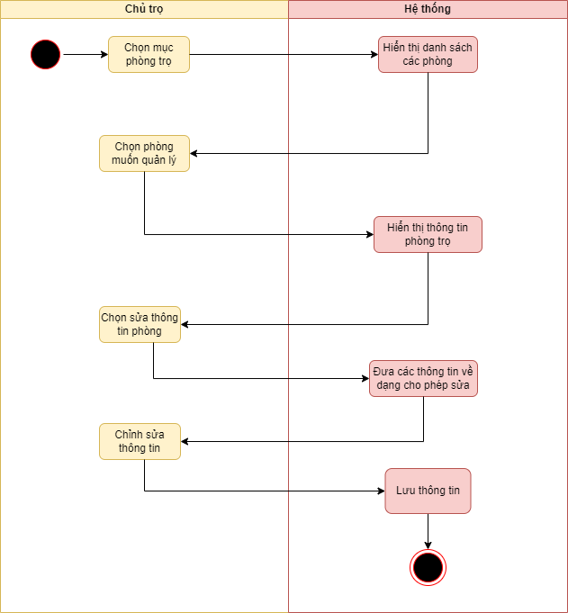

1. **Đặc tả UC 1.3 xóa phòng:**

|  |  |
| --- | --- |
| **Use Case Name** | Xóa Phòng |
| **Description** | Người dùng đăng nhập vào hệ thống để xóa một phòng quản lý. |
| **Actors** | Người dùng (Chủ trọ) |
| **Preconditions** | Người dùng phải có tài khoản hợp lệ |
| **Main Flow** | 1. Người dùng đăng nhập vào hệ thống.  2. Hệ thống kiểm tra thông tin đăng nhập.  3. Nếu thông tin đúng, người dùng chọn chức năng "Xóa Phòng".  4. Người dùng chọn phòng muốn quản lý.  5. Hệ thống hiển thị thông tin phòng đã chọn.  6. Người dùng xác nhận thao tác xóa.  7. Hệ thống thực hiện xóa phòng. |
|  |
|  |
|  |
|  |
|  |
| **Alternate Flow** | - Nếu thông tin đăng nhập sai, hệ thống sẽ thông báo lỗi.  - Nếu phòng không tồn tại, hệ thống sẽ hiển thị thông báo phù hợp. |  |
| **Postconditions** | Phòng đã được xóa khỏi hệ thống. |  |

**Sơ đồ AD:**

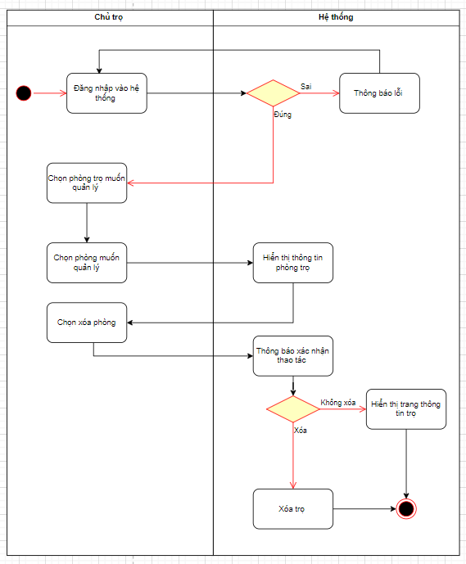

1. **Đặc tả UC 1.4 thêm phòng:**

|  |  |
| --- | --- |
| **Use Case Name** | Thêm Phòng |
| **Description** | Người dùng đăng nhập vào hệ thống để thêm một phòng quản lý. |
| **Actors** | Người dùng (Chủ trọ) |
| **Preconditions** | Người dùng phải có tài khoản hợp lệ |
| **Main Flow** | 1. Người dùng đăng nhập vào hệ thống.  2. Hệ thống kiểm tra thông tin đăng nhập  .3. Nếu thông tin đúng, người dùng chọn chức năng "Thêm Phòng".  4. Người dùng chọn thêm phòng.  5. Hệ thống hiển thị thông tin cần nhập  6. Người dùng nhập thông tin phòng.  7. Người dùng lưu thông tin. |
|  |
|  |
|  |
|  |
|  |
| **Alternate Flow** | - Nếu thông tin đăng nhập sai, hệ thống sẽ thông báo lỗi.  - Nếu thông tin nhập không hợp lệ, hệ thống sẽ thông báo lỗi tương ứng.. |  |
| **Postconditions** | Thông tin phòng đã được lưu thành công vào hệ thống. |  |

**Sơ đồ AD:**

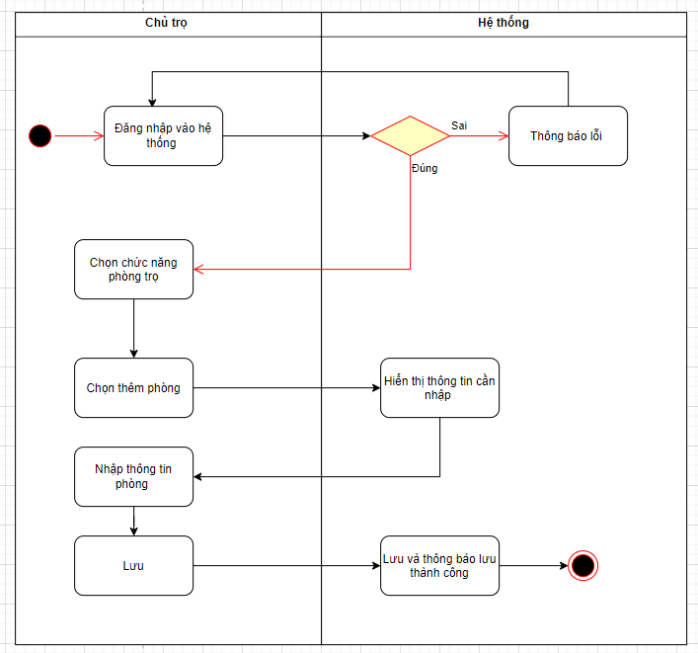

1. **Đặc tả UC 2.2**

|  |  |
| --- | --- |
| Use case ID | 2.2 |
| Use case name | Sửa hợp đồng |
| Description | Là chủ trọ, tôi muốn chỉnh sửa thông tin của một hợp đồng đã tồn tại trong hệ thống. |
| Actors | Chủ trọ |
| Priority | Cao |
| Triggers | Chủ trọ muốn chỉnh sửa thông tin của một hợp đồng đã tồn tại trong hệ thống. |
| Pre-conditions | * Người dùng đã đăng nhập vào hệ thống * Người dùng có quyền chỉnh sửa hợp đồng * Hợp đồng cần sửa đã tồn tại trong hệ thống |
| Post-conditions | * Thông tin hợp đồng được cập nhật thành công * Hệ thống ghi lại lịch sử chỉnh sửa hợp đồng |
| Main flow | 1. Truy cập màn hình “Hợp đồng" 2. Nhấn vào nút "Sửa hợp đồng" 3. Hệ thống hiển thị thông tin chi tiết hợp đồng 4. Người dùng chỉnh sửa các thông tin cần thiết 5. Nhấn nút "Lưu hợp đồng  " 6. Hệ thống kiểm tra dữ liệu đầu vào 7. Nếu dữ liệu hợp lệ, hệ thống cập nhật thông tin hợp đồng 8. Hiển thị thông báo "Lưu hợp đồng thành công" |
| Alternative flows | N/A |
| Exception flows | 6.1 Nếu người dùng nhập sai định dạng ngày, giá trị hợp đồng âm hoặc thiếu thông tin bắt buộc, hệ thống hiển thị thông báo lỗi và yêu cầu nhập lại. |
| Business rules | N/A |
| Non-functional requirements | N/A |

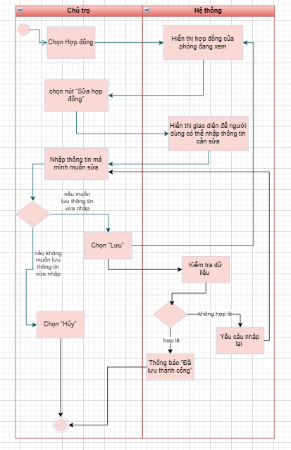

1. **Đặc tả UC 2.3**

|  |  |
| --- | --- |
| Use case ID | 2.3 |
| Use case name | Hủy hợp đồng |
| Description | Là chủ trọ, tôi muốn hủy một hợp đồng đã tồn tại trong hệ thống khi có yêu cầu từ khách hàng hoặc do vi phạm điều khoản hợp đồng. |
| Actors | Chủ trọ |
| Priority | Cao |
| Triggers | Người dùng chọn chức năng "Hủy hợp đồng" trên giao diện hệ thống.  Hệ thống xác nhận và yêu cầu nhập lý do hủy hợp đồng. |
| Pre-conditions | Người dùng đã đăng nhập vào hệ thống.  Người dùng có quyền hủy hợp đồng.  Hợp đồng cần hủy phải tồn tại trong hệ thống.  Hợp đồng chưa hết hạn. |
| Post-conditions | * Hợp đồng bị hủy và chuyển trạng thái thành "Đã hủy". * Hệ thống ghi lại lịch sử hủy hợp đồng. * Các dịch vụ liên quan đến hợp đồng có thể bị vô hiệu hóa. |
| Main flow | 1. Truy cập màn hình "Hợp đồng". 2. Nhấn vào nút "Hủy hợp đồng". 3. Hệ thống xác nhận bạn có muốn hủy hợp đồng không. 4. Người dùng xác nhận hủy. 5. Hệ thống cập nhật trạng thái hợp đồng thành "Đã hủy". 6. Hiển thị thông báo "Hợp đồng đã hủy thành công". |
| Alternative flows | N/A |
| Exception flows | 4.1. Nếu người dùng không xác nhận hủy, thì kết thúc |
| Business rules | N/A |
| Non-functional requirements | N/A |

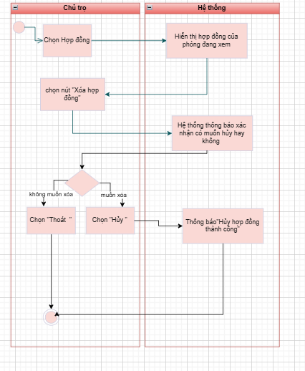

1. **Đặc tả UC 2.4**

|  |  |
| --- | --- |
| Use case ID | 2.4 |
| Use case name | Thêm hợp đồng |
| Description | Là chủ trọ, tôi muốn  tạo mới một hợp đồng trong hệ thống |
| Actors | Chủ trọ |
| Priority | Cao |
| Triggers | Người dùng chọn chức năng "Thêm hợp đồng" trên giao diện hệ thống. |
| Pre-conditions | * Người dùng đã đăng nhập vào hệ thống. * Người dùng có quyền tạo hợp đồng mới. |
| Post-conditions | * Hợp đồng mới được lưu vào hệ thống với trạng thái "Hiệu lực". * Hệ thống ghi lại thông tin hợp đồng mới. |
| Main flow | 1. Truy cập màn hình "Hợp đồng". 2. Chọn chức năng "Thêm hợp đồng". 3. Nhập các thông tin hợp đồng 4. Nhấn nút "Lưu hợp đồng". 5. Hệ thống kiểm tra dữ liệu đầu vào. 6. Nếu hợp lệ, hợp đồng được lưu vào hệ thống. 7. Hiển thị thông báo "Thêm hợp đồng thành công. |
| Alternative flows | N/A |
| Exception flows | 4.1Nếu người dùng không nhập đủ thông tin, mã hợp đồng đã tồn tại thì  hệ thống hiển thị thông báo lỗi và yêu cầu bổ sung. |
| Business rules | N/A |
| Non-functional requirements | N/A |

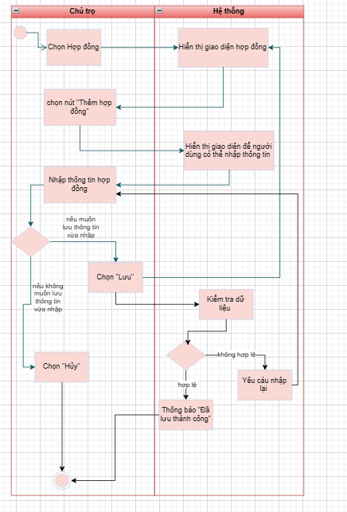

1. **Đặc tả UC 3.1**

|  |  |
| --- | --- |
| Use case ID | 3.1 |
| Use case name | Xem dịch vụ |
| Description | Là chủ trọ, tôi muốn xem thông tin dịch vụ nào đó |
| Actors | Chủ trọ |
| Priority | Trung bình |
| Triggers | Chủ trọ muốn xem dịch vụ kèm theo trong phòng trọ |
| Pre-conditions | Chủ trọ đã đăng nhật thành công vào hệ thống |
| Post-conditions | Dịch vụ đã được cập nhập trên hệ thống |
| Main flow | 1. Chủ trọ chọn Dịch vụ  2. Hệ thống hiển thị giao diện của trang dịch vụ với các danh sách dịch vụ có sẵn |
| Alternative flows | N/A |
| Exception flows | N/A |
| Business rules | N/A |
| Non-functional requirements | N/A |

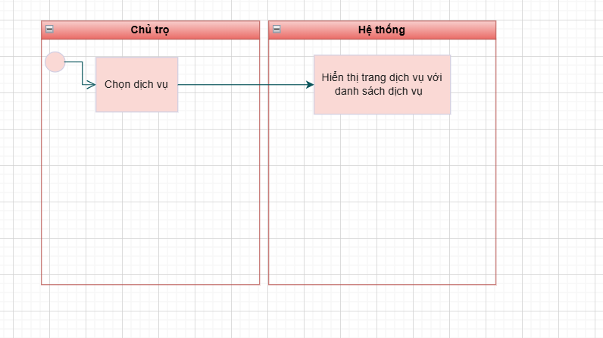

1. **Đặc tả UC 3.2**

|  |  |
| --- | --- |
| Use case ID | 3.2 |
| Use case name | Sửa dịch vụ |
| Description | Là chủ trọ, tôi muốn sửa thông tin của một loại dịch vụ nào đó |
| Actors | Chủ trọ |
| Priority | Trung bình |
| Triggers | Chủ trọ muốn sửa dịch vụ kèm theo trong phòng trọ |
| Pre-conditions | Chủ trọ đã đăng nhật thành công vào hệ thống |
| Post-conditions | Dịch vụ đã được cập nhập trên hệ thống |
| Main flow | 1. Chủ trọ chọn Dịch vụ  2. Hệ thống hiển thị giao diện của trang dịch vụ với các danh sách dịch vụ có sẵn  3. Chủ trọ chọn loại dịch vụ muốn sửa  4. Hệ thống hiển thị giao diện để người dùng có thể nhập lại thông tin cần sửa  5. Chủ trọ nhập thông tin cần sửa  6. Chủ trọ nhấn “Lưu”  7. Hệ thống quay về trang dịch vụ với thông tin mới đã được cập nhật |
| Alternative flows | N/A |
| Exception flows | 5a. Nếu không muốn lưu thì nhấn “Hủy” rồi kết thúc. |
| Business rules | N/A |
| Non-functional requirements | N/A |

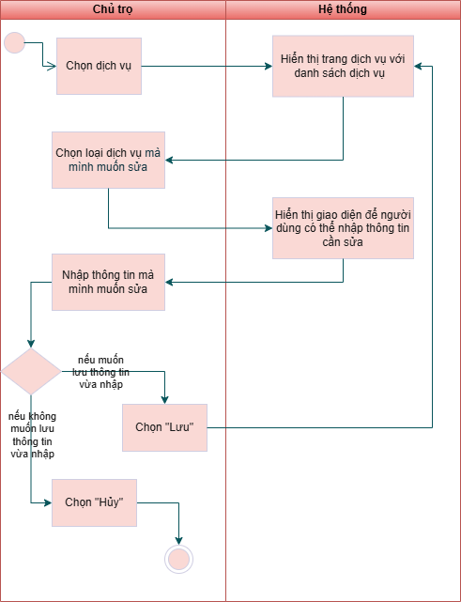

1. **Đặc tả UC 3.3**

|  |  |
| --- | --- |
| Use case ID | 3.3 |
| Use case name | Xóa dịch vụ |
| Description | Là chủ trọ, tôi muốn xóa một loại dịch vụ nào đó |
| Actors | Chủ trọ |
| Priority | Trung bình |
| Triggers | Chủ trọ muốn xóa dịch vụ kèm theo trong phòng trọ |
| Pre-conditions | Chủ trọ đã đăng nhật thành công vào hệ thống |
| Post-conditions | Dịch vụ đã được xóa khỏi hệ thống |
| Main flow | 1. Chủ trọ chọn Dịch vụ  2. Hệ thống hiển thị giao diện của trang dịch vụ với các danh sách dịch vụ có sẵn  3. Chủ trọ chọn loại dịch vụ muốn xóa  4. Hệ thống hiển thị thông báo “Bạn có chắc chắn muốn xóa hay không”  5. Nếu muốn xóa thì chọn “Có”  6. Hệ thống cập nhật và đã xóa loại dịch vụ vừa chọn khỏi trang dịch vụ |
| Alternative flows | N/A |
| Exception flows | 6a. Nếu không muốn xóa thì nhấn “Không” rồi kết thúc. |
| Business rules | N/A |
| Non-functional requirements | N/A |

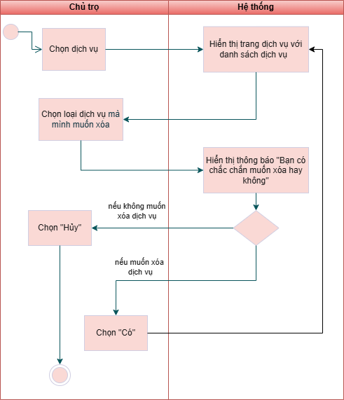

1. **Đặc tả UC 3.4**

|  |  |
| --- | --- |
| Use case ID | 3.4 |
| Use case name | Thêm dịch vụ |
| Description | Là chủ trọ, tôi muốn thêm một loại dịch vụ nào đó |
| Actors | Chủ trọ |
| Priority | Trung bình |
| Triggers | Chủ trọ muốn thêm dịch vụ kèm theo trong phòng trọ |
| Pre-conditions | Chủ trọ đã đăng nhật thành công vào hệ thống |
| Post-conditions | Dịch vụ đã được cập nhập trên hệ thống |
| Main flow | 1. Chủ trọ chọn Dịch vụ  2. Hệ thống hiển thị giao diện của trang dịch vụ với các danh sách dịch vụ có sẵn  3. Chủ trọ chọn “Thêm dịch vụ”  4. Hệ thống hiển thị giao diện để người dùng nhập tên dịch vụ, số tiền của loại dịch vụ đó  5. Chủ trọ nhập tên dịch vụ, số tiền  6. Chủ trọ nhấn “Lưu” |
| Alternative flows | N/A |
| Exception flows | 6a. Nếu không muốn lưu thì nhấn dấu “X” rồi kết thúc. |
| Business rules | N/A |
| Non-functional requirements | N/A |

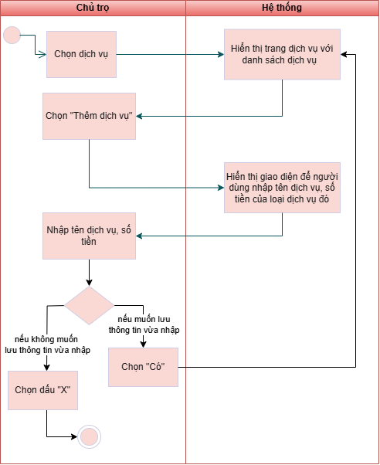

1. **Đặc tả UC 4.1**

|  |  |
| --- | --- |
| Use case ID | 4.1 |
| Use case name | Xem gia dụng |
| Description | Là chủ trọ, tôi muốn xem thông tin đồ gia dụng hiện có |
| Actors | Chủ trọ |
| Priority | Trung bình |
| Triggers | Chủ trọ muốn xem đồ gia dụng của phòng nào đó |
| Pre-conditions | Chủ trọ chọn phòng mà mình muốn xem |
| Post-conditions | Danh sách đồ gia dụng trong 1 phòng |
| Main flow | 1. Chủ trọ chọn phòng trọ mình muốn xem  2. Hệ thống hiển thị thông tin phòng trọ cùng với nút “Gia dụng”, “Người ở”, “Hợp đồng”  3. Chủ trọ chọn vào “Gia dụng”  4. Hệ thống hiển thị danh sách gia dụng của 1 phòng |
| Alternative flows | N/A |
| Exception flows | N/ |
| Business rules | N/A |
| Non-functional requirements | N/A |

